Si segnalano solo alcuni testi interessanti come spunto per l’area BES A, B e C, per docenti e famiglie, altri testi li trovate qui sul sito caricati integralmente in PDF:

- Il nuovo PEI in prospettiva bio-psico-sociale ed ecologica,
  - I modelli e le Linee guida del Decreto interministeriale n. 182 29/12/2020 commentati e arricchiti di strumenti ed esempi, a cura di Dario Ianes, Sofia Cramerotti e Flavio Fogarolo, Erickson, 2021;
- Uno di Loro, F.Bugini e Gruppo Aspegher Onlus, Erickson, 2008;
- Nei frammenti l'intero, Una pedagogia per la disabilita’, Franco Larocca, Editore Franco Angeli, 2006;
- I diritti delle persone con disabilità, dalla convenzione internazionale ONU alle buone pratiche, Paola Baratella Elena Littamè, Erickson, 2009;
- Famiglia e progetti di vita, crescere un figlio disabile dalla nascita alla vita adulta,
Marisa Pavone, Erickson, 2009.

- Azione mirata, per una metodologia della ricerca in educazione speciale, Franco Larocca, Edizione Franco Angeli, 2009.

- Dislessia, VADEMECUM a cura di Martina Troiano, Patrizia Zuccaro, Associazione Italiana Dislessia, 2007;
- Libri liberi e la dislessia, dislessia attività di recupero, Marilena Meloni, Natalia Sponza, Nicoletta Galvan, Luca Grandi, Nicoletta Staffa, M.Carla Valente, Libri liberi, 2005;
- Dislessia, Strumenti compensativi: tabelle schemi strisce cartine mappe formule tavole …una serie di strumenti compensativi indispensabili per i dislessici di qualunque età da utilizzare a casa, scuole e ovunque servono, Marilena Meloni, Nicoletta Galvan, Natalia Sponza, Donatella Sol,
Comitato Nazionale Scuola dell'AID, Libri Liberi, 2009;
- La dislessia raccontata agli insegnanti 1, Prima elementare: prove d’ingresso e proposte di lavoro, Marilena Meloni, Natalia Sponza, Pamela Kvilekval, M. Carmela Valente, Raffaele Bellantone, Associazione italiana Dislessia, Libri Liberi, 2008;
- La dislessia raccontata agli insegnanti 2, Prima elementare: prove d’ingresso e proposte di lavoro, Marilena Meloni, Natalia Sponza, Pamela Kvilekval, M. Carmela Valente, Associazione italiana Dislessia, Libri Liberi, 2007;
- La dislessia dalla A alla Z,100 parole chiave, Rossella Grenci, Problemi dell'apprendimento diretta da Giacomo Stella, Libri Liberi, 2011;
- Dislessia e Apprendimento delle Lingue, aspetti linguistici, clinici, normativi, a cura di Cardinaletti, Santulli, Genovese, Guaraldi e Ghidoni, Erickson, 2014;
- Giro, ghirotondo e altre storie ortografiche, Letture per i primi anni della scuola primaria, Rossana Colli, Cosetta Zanotti, Edizioni Erickson, 2013;
- La presa in carico dei bambini con ADHD e DSA, costruzione della rete tra clinici, genitori ed insegnanti, Gian MArco Marzocchi e Centro per l?età Evolutiva, Erickson, 2011.

- Leggere le fragilità educative a scuola per intervenire, una ricerca per sostenere i processi di crescita degli studenti nelle scuole trentine, Claudio Girelli e Alessia Bevilacqua Coordinamento di ricerca: Maria Arici, Marzo 2018;
- RicercAzione Volume 10 - Numero 2, Prevenire il fallimento educativo e la dispersione scolastica, AA. VV., Francesco Pisanu, RicercAzione, IPRASE, 2018, Gratuito - online.

I Libri della Prof.ssa Lucangeli:

https://www.mind4children.com/testi/

Dialoghi della Prof.ssa Lucangeli:

https://www.mind4children.com/dialoghi/#programma
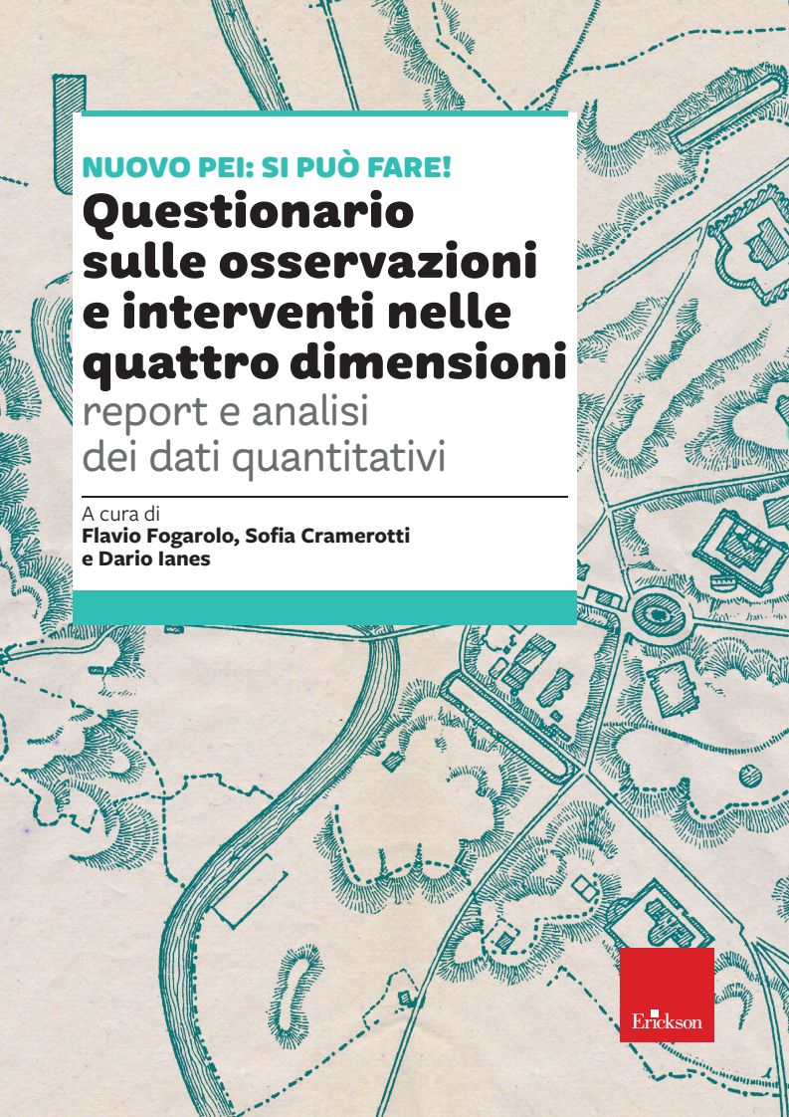

Alcuni silent books utili e bellissimi per l’inclusione di tutti a tutte le età:

La Piscina, Ji Hyeon Lee.

La Valigia, Angelo Ruta.

Esempi di albi illustrati o a simboli per attività inclusive per I vari ordini di scuola:

Fifa Nera, Fifa Blu, Alessandra Ballerini, Lorenzo Terranera.

Migrando, Mariana Chiesa Mateos.

La Grande Fabbrica delle Parole, Agnès de Lestrade, Valeria Docampo.

Qui da noi non c’è posto, Andrée Poulin, Enzo Lord Mariano.

www.storiecucite.it

https://lofficinadellibro.wordpress.com/

https://www.edizionilameridiana.it/parimenti-collana-inbook/

https://tekacomunica.it/libri/in-book-i-promessi-sposi-con-la-caa/

Universal Design for Learning

Lorenzo tra le nuvole, Marco Pontis, Independently published, 16 marzo 2021.

Universal Design for Learning. Progettazione universale per l'apprendimento e didattica inclusiva, Giovanni Savia, Erickson, 2016.

